命の尊厳
～ 子どもは未来の宝 ～
子どもたちが未来にいのちをつなぎ、温かく包まれる社会を目指して、
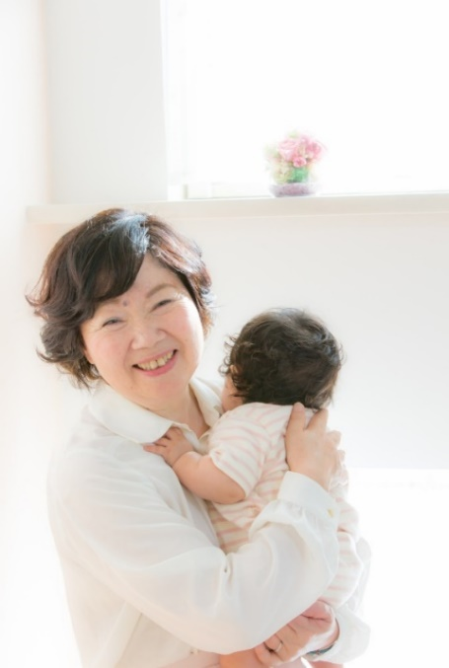
“こうのとりのゆりかご”の立ち上げから関わってこられた田尻由貴子さんのご経験を通して、いのちの大切さを感じられる時間を一緒に過ごしませんか？
平成31年

２月17日（日）
14：30～16：00（受付：14：00～）
高知市文化プラザかるぽーと
11階 大講義室
参加無料（定員１６０名）

申し込みはTELまたはFAXでお受けしております

託児サービスあります（未就学児対象）
※先着10名 託児の必要な方はお電話でお申し込みください。
託児申し込み締め切り：１月３１日

田尻由貴子先生プロフィール
1950年熊本県生まれ。国立指宿高等看護学校で看
護師免許、熊本県立公衆衛生看護学院で助産師、保健師免許を取得する。
熊本県菊水町保健師、町立病院総婦長を経て、慈恵病院看護部長となり、2007年に設置された「こうのとりのゆりかご」の運営の中心的役割を果たす。
慈恵病院を退職された後は、スタディライフ熊本
(生涯学習支援事務所)特別顧問、由来助産院相談役としても活躍されており、命、子育て、人権の講演活動などを行っている。

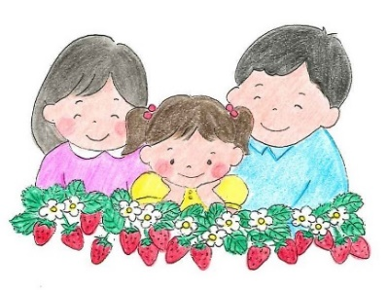
著書：『はい。赤ちゃん相談室、田尻です。』『「赤ちゃんポスト」はそれでも必要です。』
高知聖園（みその）ベビーホーム
里親サポートセンター結いの実
〇 お問い合わせ 〇

TEL：088-872-1012 FAX：088-875-6750
MAIL：satooya@aioros.ocn.ne.jp
後援：高知県 / 一般社団法人無憂樹

申し込み締め切り
田尻由貴子先生講演会
「命の尊厳～子どもは未来の宝～」

平成３１年２月１０日（日）

講演会参加申し込み書
里親サポートセンター結いの実 行き FAX(088)875-6750

１ | フリガナ
 | お 名 前
２ | フリガナ
 | お 名 前
３ | フリガナ
 | お 名 前
ご連絡先（ ）
所属先またはご住所
お申し込みに
ついて

※先着順で、定員（160名）に達し次第締め切りとさせていただきます。
※お申込みいただいた方に対し受理の通知は致しませんので、当日直接会場にお越しください。
※いただきました個人情報は適切に管理し、今回の講演会に関する連絡の必要が生じた場合にのみ使用させていただきます

